Fastighetsmäklarbranschen får ny gemensam tvistlösningsnämnd
Pressmeddelande den 8 maj 2017
I dagarna godkändes fastighetsmäklarbranschens gemensamma nämnd för tvistlösning av Kammarkollegiet. Fastighetsmarknadens reklamationsnämnd (FRN) markerar början på en enad och gemensam tvistlösning för hela branschen. Syftet är att göra det tydligare och tryggare för konsumenterna.
Den disciplinära tillsynen i fastighetsmäklarbranschen hanteras av den statliga myndigheten Fastighetsmäklarinspektionen (FMI). Myndigheten prövar däremot inte ekonomiska tvister mellan konsument och fastighetsmäklare. Detta har också tidigare prövats av FRN, men endast i tvister där mäklaren varit medlem i Fastighetsmäklarförbundet FMF, verksam vid Fastighetsbyrån eller Svensk Fastighetsförmedling. Andra mäklares tvister har istället prövats av Allmänna reklamationsnämnden (ARN).
- Innan har den här typen av tvister hanterats olika beroende på vilken mäklarorganisation mäklaren tillhört. Fördelarna med en branschfinansierad nämnd som gäller enhetligt för alla landets fastighetsmäklare är många. Den största vinsten är att det nu blir tydligare för konsumenterna var de ska vända sig och hur de ska gå till väga, säger Carolina Stegman, VD på Fastighetsmäklarförbundet FMF.
Alla landets fastighetsmäklare kommer att omfattas av det nya FRN. I första hand är det tvister mellan konsumenter och mäklare, där konsumenten har begärt skadestånd eller nedsättning av provisionen, som kommer att prövas. För den konsument som vill pröva sitt ärende gäller att kravet först måste framföras till fastighetsmäklaren. Mäklaren själv eller försäkringsbolaget måste därefter ta ställning till kravet. Först därefter kan konsumenten vända sig till FRN. Nämnden kommer även att kunna pröva kommersiella mäklartvister och tvister där mäklaren har ett provisionskrav mot en konsument. Dessutom kommer nämnden att pröva tvister om så kallade konkurrerande provisionsanspråk, alltså tvister mellan två fastighetsmäklare om vem som har rätt till provision för en viss affär.
- Alla vinner på att tvistlösningen nu blir tydligare och enklare. För konsumenten finns ett stort värde i att kunna pröva sitt anspråk utanför de allmänna domstolarna, bland annat eftersom den som prövar sitt ärende i FRN inte blir betalningsskyldig om man förlorar. Konsumenterna kan också känna sig trygga med att de som prövar ärendet har spetskompetens inom fastighetsmäklarrätt, vilket är en skillnad från ARN som har en mer generell kompetens, säger Ingrid Eiken Holmgren, VD på Mäklarsamfundet.
Fakta om nya FRN
- Huvudman för FRN är FRN AB som ägs till 50 procent av Mäklarsamfundet och 50 procent av Fastighetsmäklarförbundet FMF. FRN AB är ett så kallat SVB-bolag (särskild vinstutdelningsbegränsning).
- Det nya FRN kommer att bestå av tre fastighetsmäklare och tre företrädare för olika konsumentorganisationer samt en ordförande med erfarenhet av tvistlösning.
- Nämndens beslut kommer att vara offentliga, men besluten kommer att anonymiseras så att företag och personer inte ska kunna identifieras.
För mer information, kontakta:
Carolina Stegman, VD Fastighetsmäklarförbundet FMF
0760-18 18 68, carolina.stegman@fmf.se
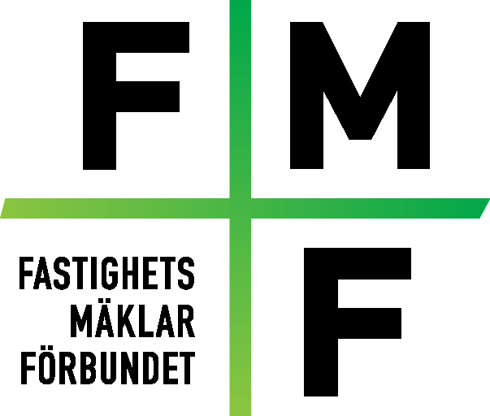
Ingrid Eiken Holmgren, VD Mäklarsamfundet
070-669 34 34, ingrid.eiken@maklarsamfundet.se

